Review tổ 27 – viết tắt nhiều lắm, đọc không hiểu liên hệ viha nha 😊)

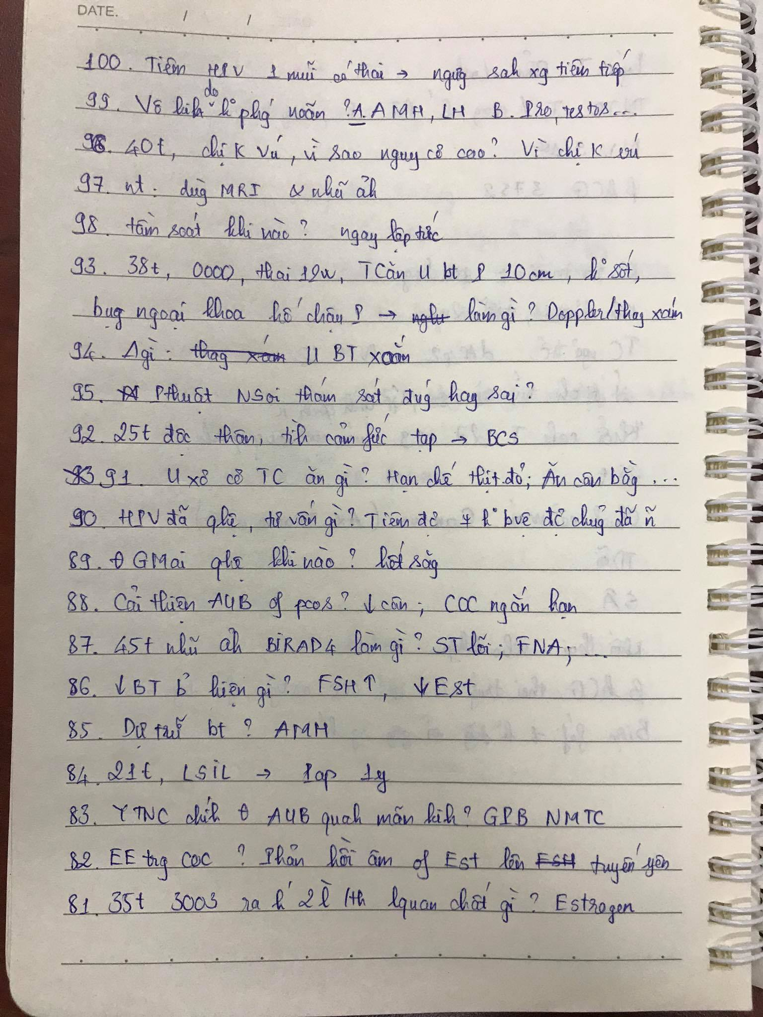

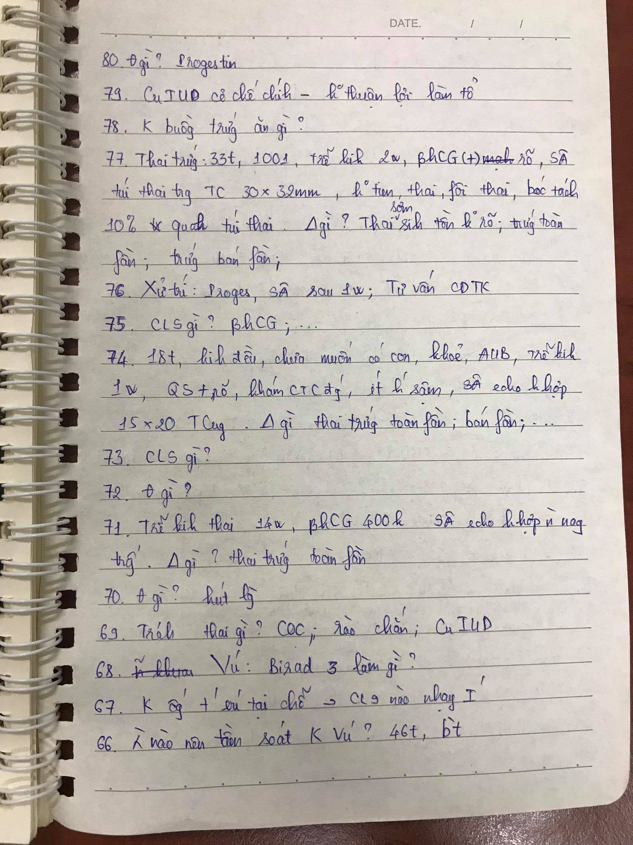

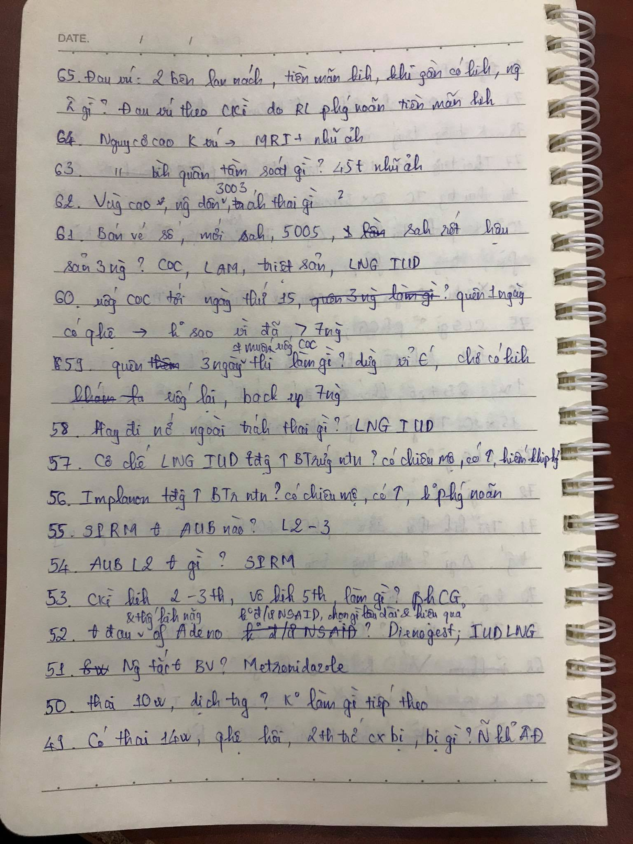

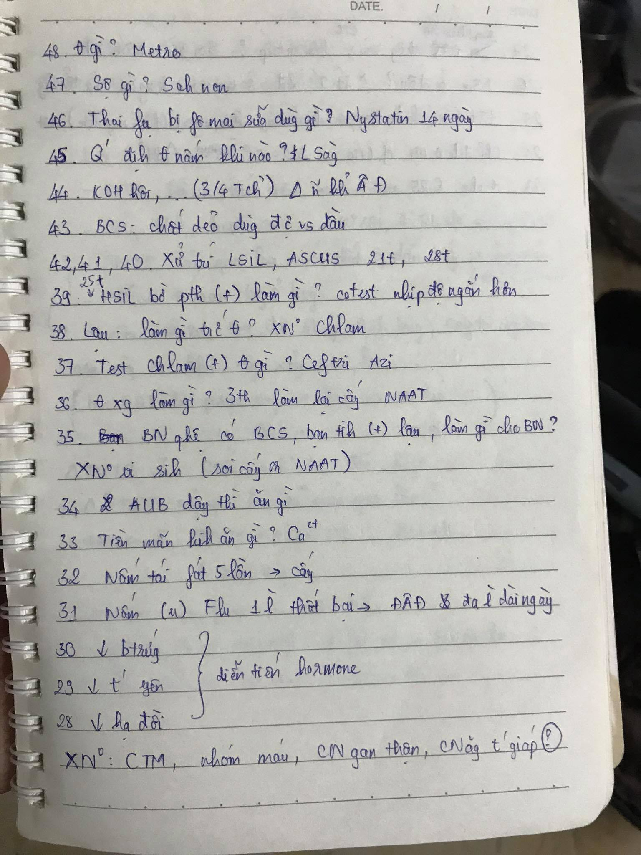

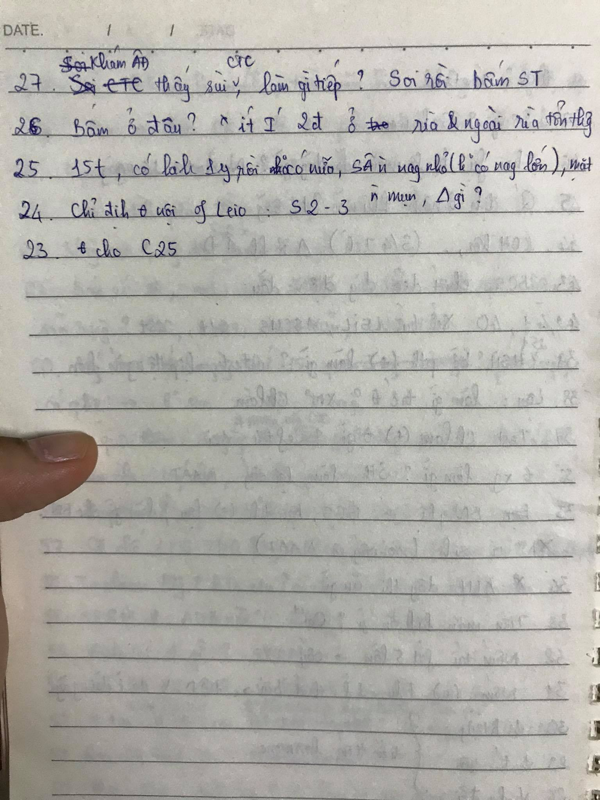

REVIEW TỔ 25

1. Suy hạ đồi: FSH thấp, Estrogen thấp
2. Suy tuyến yến: FSH thấp, Estrogen thấp
3. Suy buồng trứng: FSH cao, Estrogen thấp
4. Vô kinh thứ phát làm xét nghiệm gì: FSH với estrogen hay gì hông nhớ
5. Giảm dự trữ buồng trứng thì làm: AMH
6. Cơ chế của nuvaring: có chiêu mộ, có chọn lọc, có phóng noãn
7. Cơ chế que cấy implanon: có chiêu mộ, có chọn lọc, không phóng noãn
8. Cơ chế IUS-LNG: có chiêu mộ, có chọn lọc, hiếm phóng noãn
9. Cơ chế IUD-Cu: không thuận lợi cho làm tổ
10. Đi khám từ thiện miền núi bà dân tộc 27 tuổi PARA 3003 tránh thai gì phù hợp: triệt sản, bao cao su nữ, Hạ chọn BSC nữ
11. Bà PARA 5005 sanh rớt nhà nghèo, trước khi XV tư vấn tránh thai gì: triệt sản
12. Nhỏ 18 tuổi, kinh đều 35 ngày, kinh cuối 3 tuần trước, quan hệ lần đầu bạn trai tới tư vấn tránh thai khẩn cấp, có 2 loại Postinor và Mifetad: Pos hiệu quả hơn Mi, Mi hiệu quả hơn Pos, cả hai hiệu quả như nhau, không cần tránh thai khẩn cấp. Hạ chọn hiệu quả như nhau
13. Nhỏ trên quay lại muốn tư vấn tránh thai lâu dài: Canh ngày phóng noãn, Thuốc khẩn cấp, COCs, IUD. Hạ chọn COCs
14. Bà đang xài COCs quan hệ chồng, xong đi công tác k uống thuốc 3 ngày, giờ sợ có thai hỏi uống khẩn cấp k: Hạ chọn k uống vì thuốc tránh thai uống hơn 7 ngày r
15. Bà đó hỏi giờ uống thuốc tiếp sao: Chọn chờ có kinh lại rồi uống lại từ đầu, k cần tránh thai bổ sung
16. Bà quan hệ chồng 4 ngày trước giờ muốn tư vấn tránh thai khẩn cấp với lâu dài: phân vân câu cho đặt IUD ngay hôm nay với chờ theo dõi có thai không rồi đặt vào chu kì sau xong cuối cùng chọn đặt hôm nay luôn.
17. Câu phát biểu bao cao su: chọn câu BCS làm bằng chất dẻo tổng hợp có thể dùng bôi trơn nền dầu
18. Bé 15 tuổi kinh đầu 1 năm trước, khám vì vô kinh mấy tháng, khám trực tràng bình thường, làm gì đầu tiên: Hạ chọn betahCG
19. Chẩn đoán: AUB cơ năng tuổi dậy thì
20. Bé đó cho Progestin 5 ngày dô ngưng thuốc thì có kinh hỏi vẫn xảy ra hiện tượng gì: có hoạt động noãn nang, có chọn lọc noãn nang, có nang Degraf, có phóng noãn Hạ chọn có chọn lọc noãn nang
21. Điều trị thì chọn tùy theo mong muốn của bé bệnh nhân hay là chờ đợi hồi phục trục hạ đồi yên hông nhớ chọn gì
22. Tăng sinh nội mạc là do Hocmon gì: Estrogen
23. Điều trị Progestin trên tăng sinh mạc là để: kháng Estrogen tại mô
24. Bà có thai ra máu, khám CTC đóng, siêu âm thấy túi thai 30mm mà không có tim, không phôi, bóc tách 10%: chọn thai chưa xác định sinh tồn, hay thai thất bại sớm giờ
25. Làm gì tiếp:
26. U xơ nào nên dùng SPRM: L2,3, L4-5 Hạ chọn L2-3
27. Bị Adeno lờn NSAID: chọn Dienogest
28. U xơ S0 mà bị thiếu máu nặng làm gì trước: cầm máu nâng Hb
29. U xơ gì đó hông nhớ: Chọn SPRM
30. Bà chị có BhCG 400000, siêu âm echo hỗn hợp lòng tử cung: thai trứng
31. Làm gì tiếp theo để tiên lượng: Siêu âm 2D, betahCG
32. Điều trị: hút nạo
33. Làm CLS gì trước hút nạo: CTM, nhóm máu, tuyến giáp, chức năng gan thận chọn gì hông biết nữa
34. Bà chị kia trễ kinh 1 tuần thử que thấy dương rõ, siêu âm echo hỗn hợp lòng tử cung
35. Định lượng betahCG
36. Điều trị tùy vào kết quả định lượng
37. Hút nạo
38. Hút ra thai trứng thì: theo dõi bằng bhCG với LS, siêu âm gì đó
39. Tránh thai ở bà thai trứng này: COCs
40. Khám phụ khoa thấy sùi: bấm sinh thiết trực tiếp luôn
41. Mấy câu dùng sơ đồ HSIL, LSIL hông khó lắm
42. Chế độ ăn bà u xơ gì gì đó cứ cho ăn bình thường cân đối đại chất, phụ nữ mãn kinh thì ăn uống thêm canxi, bé dậy thì thì bổ sung sắt
43. Bà bị viêm CTC do lậu: làm thêm con Chlamydia
44. Điều trị Ceftri với Azi
45. Bà có bạn trai bị lậu tới khám: Xét nghiệm tìm lậu
46. Hai người tuân thủ điều trị đầy đủ rồi, 3 tháng sau tới tái khám thì: NAAT kiểm tra
47. Bà sau đặt IUD bị sốt đau, lắc TC, CTC đau: kháng sinh luôn
48. Bà mang thai 14 tuần ra huyết trắng hôi, nhiều hơn sau khi quan hệ chồng, tiểu gắt, khám huyết trắng loãng đục: chọn Nhiễm khuẫn âm đạo
49. Điều trị metronidazole
50. Vấn đề ở bà này: nguy cơ sanh non
51. Mấy câu nấm giống đề
52. U nhú ông tuyến vú hay gì á hông nhớ nhạy nhất trên: siêu âm, MRI, nhũ ảnh, Ctscan
53. Bà 40 tuổi có chị mất vì ung thư vú: nguy cơ cao vì có chị K vú, nguy cơ cao vì tuổi, nguy cơ thấp vì tuổi
54. Tầm soát giờ được luôn
55. Bằng MRI với nhũ ảnh
56. Birads 3: nhũ ảnh mỗi 6 tháng theo dõi đến 2 năm
57. Birads 4: sinh thiết lõi
58. Bà tiền mãn kinh đau vú 2 bên lq chu kì: đại loại là đau chu kì thôi đáp án gì k nhớ